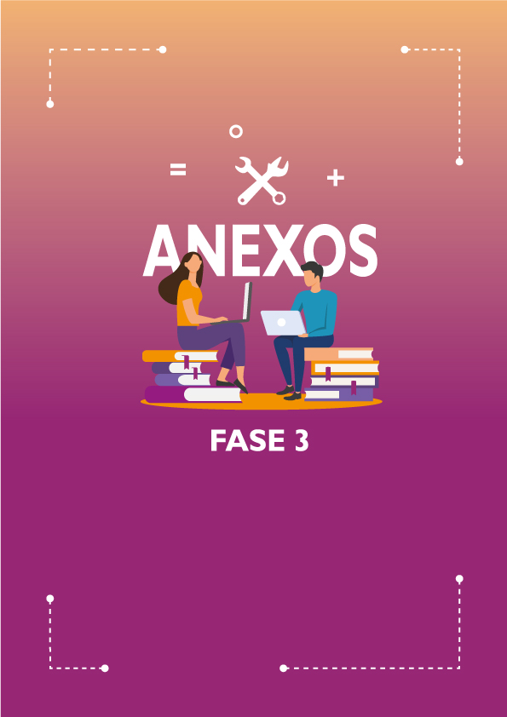

DOCUMENTACIÓN DE LA FASE 3
La Fase 3. Diseño, aprobación y registro del plan de igualdad está acompañada de la siguiente documentación:
- Anexo VIII. Ejemplos para el diseño de medidas evaluables
- Anexo IX. Modelo de ficha de medidas
- Anexo X. Modelo de Plan de Igualdad
- Anexo XI. Modelo de acta de aprobación del Plan de Igualdad

Anexo VIII. Ejemplos para el diseño de medidas evaluables
Área de actuación: Proceso de selección y contratación
Objetivo |  | Medida
Presencia equilibrada de mujeres y hombres en todos los niveles de la empresa. |  | Incluir como criterio de selección la preferencia del sexo infrarrepresentado a igualdad de méritos y capacidades.
Indicadores
- Verificación de la inclusión de la cláusula de preferencia en el procedimiento de selección.
- Número total de procesos de selección realizados.
- Número de procesos de selección en los que se ha aplicado la cláusula de preferencia.
- Número y porcentaje, desagregado por sexo, de candidaturas presentadas.
- Número y porcentaje, desagregado por sexo, de personas que participan en los procesos de selección.
- Número y porcentaje, desagregado por sexo, de personas efectivamente incorporadas.

Área de actuación: Clasificación profesional
Objetivo |  | Medida
Garantizar el principio de igualdad en el sistema de clasificación profesional. |  | Adoptar un sistema de valoración de puestos de trabajo que proporcione un valor a cada puesto y permita asignarle una retribución acorde a dicho valor.  Realizar los ajustes necesarios (indicar cuáles) en la clasificación profesional para adecuar las categorías a las tareas efectivamente realizadas.
Indicadores
- Número de medidas propuestas y puestas en marcha.
- Verificar si se ha realizado, o qué grado de desarrollo tiene, la revisión de la clasificación profesional.
- Comprobar si se ha actualizado la definición de perfiles y puestos incorporando la perspectiva de género.
- Número y porcentaje, desagregado por sexo, de las personas trabajadoras que han visto modificada su clasificación profesional.
Área de actuación: Formación
Objetivo |  | Medida
Formar a la totalidad de la empresa en igualdad |  | Formación en igualdad entre mujeres y hombres dirigida, especialmente, a dirección, mandos intermedios y personas responsables de la gestión de personal.  Realizar las acciones formativas, preferentemente, en horario laboral.
Indicadores
- Número de medidas propuestas y puestas en marcha.
- Datos, desagregados por sexo, sobre necesidades formativas de la plantilla.
- Número y porcentaje de asistentes, desagregado por sexo, por contenido formativo.
- Número y porcentaje de acciones formativas realizadas dentro y fuera de la jornada laboral, señalando número y porcentaje desagregado por sexo de asistentes en ambas situaciones.
- Número total de horas de formación y de participantes, desagregadas por sexo.
- Número y porcentaje, desagregado por sexo, de participantes en situación de licencia y/o excedencia o en uso de medidas de conciliación.

Área de actuación: Promoción profesional
Objetivo |  | Medida
Garantizar que las mujeres tienen las mismas oportunidades que los hombres de ocupar puestos de responsabilidad. |  | Redactar un documento que defina los criterios objetivos de promoción.  Garantizar la presencia de personas del sexo menos representado en las candidaturas, fomentando la representación equilibrada de mujeres y hombres.
Indicadores
- Número de medidas propuestas y puestas en marcha.
- Número de procesos de promoción realizados.
- Número y porcentaje, desagregado por sexo, de candidaturas presentadas.
- Número y porcentaje, desagregado por sexo, de personas que participan en los procesos de promoción.
- Número y porcentaje, desagregado por sexo, de personas que promocionan.
- Verificar si se ha modificado el procedimiento de promoción para incorporar la perspectiva de género en el mismo.

Área de actuación: Ejercicio corresponsable de los derechos de la vida personal, familiar y laboral
Objetivo |  | Medida
Adaptar la jornada de trabajo, en la ordenación del tiempo y en la forma de prestación, para facilitar la conciliación y promover la corresponsabilidad. |  | Difundir las medidas de conciliación y corresponsabilidad al conjunto de la plantilla (especificar a través de qué medios).  Realizar una encuesta periódicamente para conocer las necesidades de conciliación del personal.
Indicadores
- Número de medidas propuestas y puestas en marcha.
- Verificación de la elaboración de documentos informativos sobre medidas de conciliación y corresponsabilidad.
- Número y porcentaje, desagregado por sexo, de personas que hacen uso de los derechos y medidas.
- Evolución en el uso de las medidas de conciliación y corresponsabilidad por sexo.
- Número y porcentaje, desagregado por sexo, de personas que teletrabajan.

Área de actuación: Seguridad, salud laboral y equipamientos
Objetivo |  | Medida
Garantizar la salud laboral de mujeres y hombres. |  | Revisar, con perspectiva de género, el Plan de Prevención de Riesgos Laborales.  Recopilar datos desagregados por sexo que aporten información para definir una política de prevención que respete las necesidades y diferencias entre mujeres y hombres.
Indicadores
- Número de medidas propuestas y puestas en marcha.
- Verificar si se ha realizado la revisión del Plan de Prevención de Riesgos Laborales para incorporar la perspectiva de género.
- Verificar si las medidas de seguridad, equipos de protección y herramientas se adaptan a las necesidades y ergonomía de mujeres y hombres.
- Analizar el impacto diferencial que los accidentes/incidentes y enfermedades tienen en mujeres y hombres.

Área de actuación: Infrarrepresentación femenina
Objetivo |  | Medida
Garantizar la presencia equilibrada de mujeres y hombres en todos los niveles de la empresa (eliminar la segregación vertical y/o horizontal). |  | Establecer convenios o colaboraciones con universidades, escuelas de negocio u otros organismos que se dediquen a la formación especializada, para la selección de candidaturas.  Realización de un seguimiento anual de las promociones desagregadas por sexo, indicando grupo profesional y puesto funcional de origen y de destino, tipo de contrato, modalidad de jornada, y el tipo de promoción.
Indicadores
- Número de medidas propuestas y puestas en marcha.
- Número de convenios o colaboraciones con organismos dedicados a la formación especializada.
- Cambios realizados en la distribución plantilla, desagregado por sexo, por grupo profesional y por puesto de trabajo.
- Número de seguimientos de las promociones que incluya datos, desagregados por sexo, relativos al tipo de contrato y la modalidad de jornada.

Área de actuación: Retribuciones y auditoría retributiva
Objetivo |  | Medida
Garantizar el principio de igual retribución por trabajos, no solo iguales, sino de igual valor. |  | Redefinir los conceptos retributivos y complementos salariales y extrasalariales para que respondan a criterios claros, objetivos y neutros.  Realizar un estudio de valoración de puesto de trabajo que sirva de base para la fijación de la política retributiva.
Indicadores
- Verificar si se ha realizado la redefinición de complementos y si se perciben tanto por hombres o mujeres.
- Número de complementos redefinidos y número de mujeres y hombres que los perciben.
- Concepto e importe de los complementos salariales que se abonan, por sexo.
- Verificar si se ha realizado el estudio de valoración de puesto de trabajo.

Área de mejora: Prevención del acoso sexual y por razón de sexo
Objetivo |  | Medida
Proporcionar un entorno libre de acoso sexual y acoso por razón de sexo en la empresa. |  | Elaborar un Protocolo de prevención y actuación frente al acoso sexual y el acoso por razón de sexo, negociado con la RLT.  Realizar actuaciones de información sobre el contenido y procedimiento establecido en el Protocolo.
Indicadores
- Verificar la elaboración o no del documento previsto.
- Número y tipo de actuaciones de información del protocolo.
- Grado de conocimiento del protocolo por parte de la plantilla, desagregado por sexo.

Área de mejora: Apoyo a las trabajadoras víctimas de Violencia de Género
Objetivo |  | Medida
Desarrollar una cultura empresarial comprometida con la lucha contra la violencia de género. |  | Elaborar un documento que recopile los derechos laborales y de seguridad social reconocidos legal o convencionalmente a las víctimas de violencia de género.  Suscribir protocolos de colaboración para contratar a mujeres víctimas de violencia de género.  Ofrecer acompañamiento y/o asesoramiento a mujeres víctimas de violencia de género.
Indicadores
- Verificar la elaboración o no del documento previsto.
- Número y contenido de los protocolos suscritos.
- Número de mujeres contratadas víctimas de violencia de género.
- Número de mujeres víctimas de violencia de género a las que se le ha acompañado y/o asesorado.

Área de mejora: Comunicación inclusiva y no sexista
Objetivo |  | Medida
Garantizar que la imagen y comunicación de la empresa son inclusivas y no sexistas. |  | Actualizar la comunicación y publicación de la empresa para incorporar un uso del lenguaje no sexista e inclusivo.  Corregir imágenes y comunicación visual que solo representa a un sexo y/o que contiene estereotipos de género (página web, folletos informativos, tarjetas, comunicación corporativa…).
Indicadores
- Número de publicaciones revisadas y actualizadas.
- Número y tipo de cambios realizados.
- Listado de materiales y elementos de comunicación visual revisados y cambios realizados.

Anexo IX. Modelo de ficha de medidas
Ficha de Medida
Área de actuación
Medida
Objetivos que persigue
Descripción detallada de la medida
Personas destinatarias
Cronograma de implantación
Responsable
Recursos asociados
Indicadores de seguimiento

Anexo X. Modelo de plan de igualdad

PLAN DE IGUALDAD DE
[RAZÓN SOCIAL]

- Presentación
[Incluir breve resumen o ficha con datos de la empresa]
- Partes suscriptoras del plan de igualdad
[Se indicarán las partes legitimadas que suscriben el plan de igualdad, en su caso]
- Ámbito personal, territorial y temporal
[Especificar que el plan de igualdad será de aplicación a la totalidad de las personas trabajadoras de la empresa, así como en su caso, a las personas cedidas por empresas de trabajo temporal durante los periodos de prestación de servicio en la empresa usuaria. Se indicará el ámbito territorial del plan de igualdad, si es provincial, autonómico o nacional, con indicación de todos los centros de trabajo de la empresa, así como el periodo de vigencia del mismo, con indicación expresa de la fecha de entrada en vigor. Igualmente se podrá incluir en el ámbito temporal del plan de igualdad que, una vez finalizada su vigencia, este se mantenga en vigor hasta la aprobación del siguiente, sin que, en su caso, su duración máxima exceda del periodo de 4 años previsto en el artículo 9.1 del Real Decreto 901/2020]
- Informe diagnóstico
[Resumen que refleje los principales resultados del diagnóstico y la auditoría retributiva, haciendo constar si la vigencia de esta última coincide con la del plan del que forma parte o tiene una diferente. En el caso de que se trate de un grupo de empresas, se incluirá un informe de diagnóstico de cada una de las empresas del grupo a las que sea de aplicación del plan de igualdad]
- Objetivos del plan de igualdad
[Definir los objetivos generales y específicos que se pretenden alcanzar con el plan de igualdad, tanto si son cuantitativos como cualitativos]

- Medidas de igualdad
[Definir medidas evaluables para cada área de actuación, detallando para cada una de ellas los objetivos, indicadores de seguimiento, recursos necesarios y plazos de ejecución]
- Aplicación y seguimiento
[Definición del impulso de actuaciones y del sistema de seguimiento, indicando órgano responsable de su implantación, herramientas y periodicidad. El plan de igualdad deberá incluir la composición, funcionamiento y atribuciones que se acuerden de la comisión de seguimiento del mismo]
- Evaluación y revisión
[Definición del sistema de evaluación, indicando órgano responsable, herramientas y periodicidad]
- Calendario de actuaciones
[Inclusión del calendario de actuaciones para la implantación, seguimiento, revisión y evaluación del plan de igualdad]
- Procedimiento de modificación
[Se incluirá el procedimiento para solventar las posibles discrepancias que pudieran surgir en la aplicación, seguimiento, revisión o evaluación del plan de igualdad, en tanto que la normativa legal o convencional no obligue a su adecuación]

Anexo XI. Modelo de acta de aprobación del plan de igualdad
Reunida en [indicar lugar y fecha de celebración], la Comisión Negociadora del Plan de Igualdad de [indicar razón social], compuesta:
En representación de la empresa por:
[Nombre, apellidos y cargo]
[Nombre, apellidos y cargo]
[Nombre, apellidos y cargo]
[…]
En representación de trabajadoras y trabajadores por:
[Nombre, apellidos y cargo]
[Nombre, apellidos y cargo]
[Nombre, apellidos y cargo]
[…]
Acuerda
1º Dar por concluidas las negociaciones y, por tanto, proceder a la aprobación de las medidas propuestas y a la firma del Plan de Igualdad de la empresa [indicar razón social], cuyo contenido completo se adjunta a la presente acta, como anexo.
2ª Igualmente, ambas partes, y con objeto de cumplir con lo establecido en el Plan de igualdad cuya firma se recoge en la presente acta, acuerdan que la vigencia del Plan es de [indicar lo que proceda].
3º De igual modo, las partes se comprometen a dar traslado del presente Acuerdo y texto final, a la Autoridad Laboral competente a efectos de su registro, depósito y publicidad.
Y sin más asuntos que tratar se levanta la sesión, siendo las […] horas del día […] de […] de 202[…]
Firma: Firma:
[…] […]

